OndeDoar

Documento de Arquitetura de Software

2.0

Índice Analítico
1. Introdução 3
1.1 Finalidade 3
1.2 Escopo 3
1.3 Definições, Acrônimos e Abreviações 3
1.4 Referências 3
1.5 Visão Geral 3
2. Representação Arquitetural 4
3. Metas e Restrições da Arquitetura 4
4. Visão de Casos de Uso 4
4.1 Realizações de Casos de Uso 5
5. Visão Lógica 5
5.1 Visão Geral 5
5.2 Pacotes de Design Significativos do Ponto de Vista da Arquitetura 6
6. Visão de Implantação 7
7. Visão de Implementação 8
8. Visão de Dados 9
9. Tamanho e Performance 9
10. Qualidade 9
11. Exceções 10

Introdução
Esse documento provê uma visão de alto nível dos objetivos da arquitetura, dos estilos arquiteturais e componentes que foram selecionados para implementação das funcionalidades propostas pelos casos de uso levantados do OndeDoar.

Finalidade
Este documento oferece uma visão geral arquitetural do sistema OndeDoar, usando diversas visões arquiteturais para representar diferentes aspectos do sistema. O objetivo deste documento é capturar e comunicar as decisões arquiteturais significativas que foram tomadas em relação ao sistema.

Escopo
Este Documento de Arquitetura de Software é aplicado ao Sistema OndeDoar, que será desenvolvido pelos alunos Ariele Mendonça, David Silvino, Felipe Oliveira, João Guilherme, Matheus Santos e Ulisses Dorenski da Universidade Federal de Sergipe como projeto da disciplina Engenharia de Software II, tendo o professor Marcos Dósea como Product Owner (PO).

Definições, Acrônimos e Abreviações
Todas as definições, juntamente com os termos, acrônimos e abreviações necessárias à adequada interpretação e entendimento deste documento podem ser encontradas no documento de Glossário do Projeto.

Referências
Os seguintes documentos foram utilizados como referência para a elaboração do documento arquitetura:
- Modelo de Análise
- Modelo de Regra de Negócio
- Modelo de Casos de Uso
- Descrição de Casos de Uso
- Documento de Requisitos Funcionais e Não Funcionais
- RationalUnifiedProcess

ytvo de cobrir todos os aspectos da arquitetura, esse documento contém as seguintes subseções:
- Subseção 2: Descreve o uso de cada visão;
- Subseção 3: Descreve as restrições arquiteturais do sistema;
- Subseção 4: Descreve os requisitos funcionais que causam significante impacto na arquitetura;
- Subseção 5: Descreve a visão lógica da arquitetura;
- Subseção 6: Descreve a visão de processos;
- Subseção 7: Descreve a visão de implantação;
- Subseção 8: Descreve a visão de implementação;
- Subseção 9: Descreve a visão de dados;
- Subseção 10: Descreve as principais características de dimensionamento do software que têm um impacto na arquitetura;
- Subseção 11: Descreve como a arquitetura do software contribui para todos os recursos.
- Subseção 12: Mostra a hierarquia de exceções.

Representação Arquitetural
Este documento apresenta a arquitetura como uma série de visualizações, mencionadas acima. Essas visões são apresentadas como Modelos do StarUML e utiliza a Linguagem Unificada de Modelagem (UML – UnifiedModelingLanguage).
Para representar a arquitetura do software foram utilizados como base os seguintes estilos arquiteturais:
- Camadas;
- Repositório de banco de dados.

Metas e Restrições da Arquitetura
Para que o software tenha um comportamento esperado pelos stakeholders ele deve seguir as seguintes restrições:
- A versão Mobile do OndeDoar dará suporte para execução apenas em sistemas Android.
- Já versão web do sistema deverá permitir a execução nos principais browsers disponíveis, como por exemplo: Mozilla Firefox, Chrome, Safari, Opera e Internet Explorer;

Visão de Casos de Uso
Nessa seção serão listados os casos de uso que são representados no modelo de casos de uso. Esses casos de uso são:
- CSU01 – Autenticar Usuário;
- CSU02 – Manter Doador;
- CSU03 – Demonstrar interesse na instituição;
- CSU04 – Avaliar instituição;
- CSU05 – Notificar Doador;
- CSU06 – Manter Instituição;
- CSU07 – Manter Necessidades;
- CSU08 – Realizar Postagens;
- CSU09 – Autorizar Instituição;
- CSU10 – Revisar Avaliação;

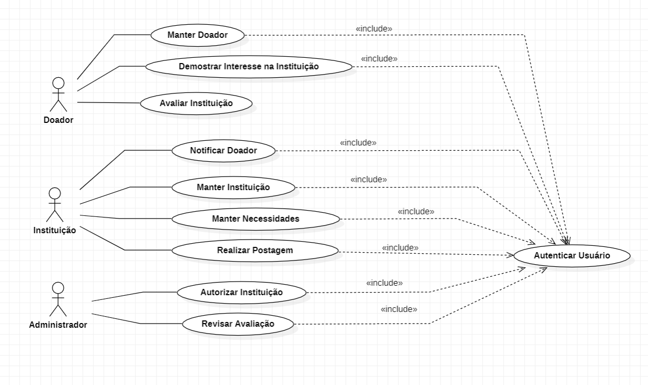 Artefatos entregues

Figura 1 – Diagrama de Casos de Uso

Realizações de Casos de Uso
A descrição de cada caso de uso contido no diagrama da Figura 1 encontra-se detalhada no diretório Requisitos.

Visão Lógica

Visão Geral
A visão lógica do OndeDoar é composta principalmente por três pacotes:
- Service: Esse pacote representa a implementação da parte lógica do domínio da aplicação. Aqui serão armazenadas classes responsáveis pela persistência dos dados da aplicação;
- OndeDoarWeb: Nesses pacotes são armazenados os componentes que fazem parte da interface gráfica da aplicação, as Controladoras e as ViewModels do Mais Transporte;
- Core: Nesse pacote são armazenadas as classes que representarão entidades da aplicação, e que poderão ser manipuladas pelos demais componentes da nossa arquitetura.

Pacotes de Design Significativos do Ponto de Vista da Arquitetura

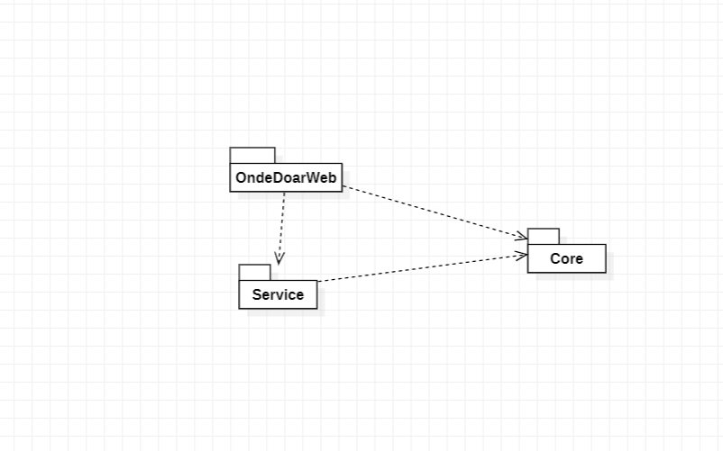
Figura 2 – Diagrama de Pacotes

Visão de Implantação
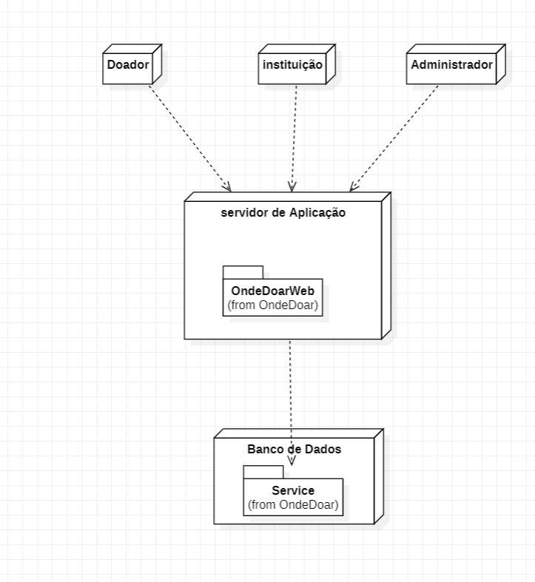

Figura 3 – Diagrama de Implantação

Visão de Implementação

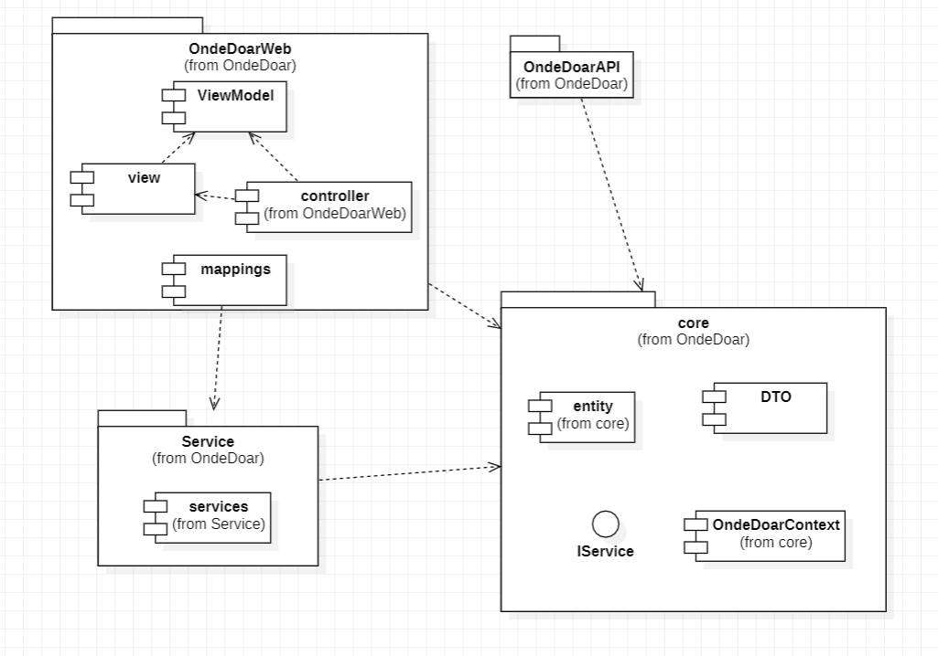
Figura 4 – Diagrama de Diagrama de Componentes

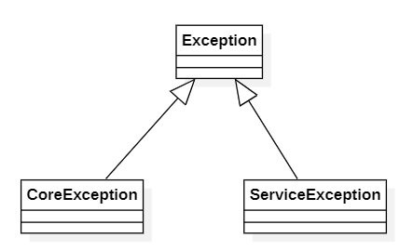

Figura 5 – Arquitetura de Exceções

Visão de Dados
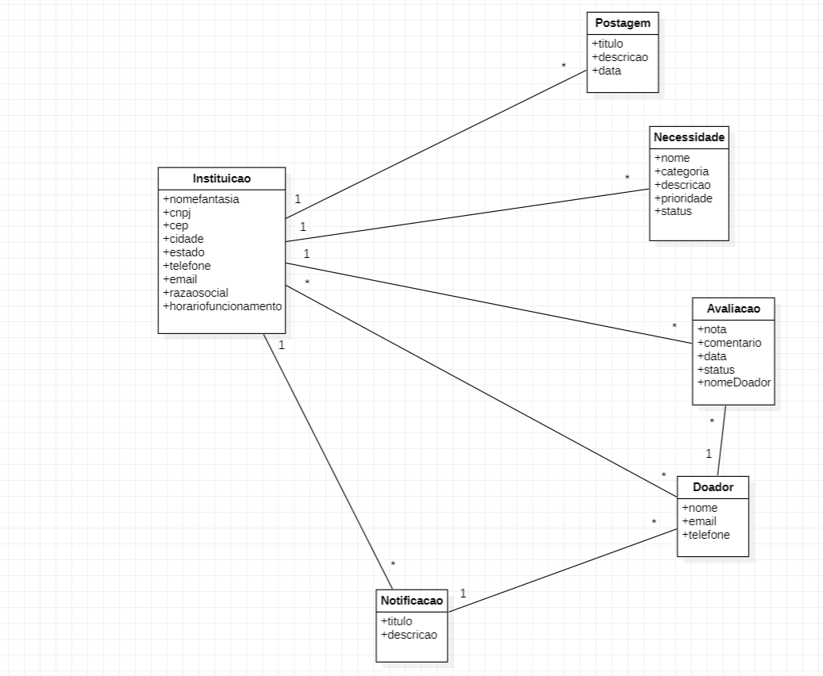Figura 6 – Diagrama Entidade Relacionamento

Tamanho e Performance
[Uma descrição das principais características de dimensionamento do software que têm um impacto na arquitetura, bem como as restrições do desempenho desejado].

Qualidade
[Uma descrição de como a arquitetura do software contribui para todos os recursos (exceto a funcionalidade) do sistema: extensibilidade, confiabilidade, portabilidade e assim por diante. Se essas características possuírem significado especial, como implicações de segurança, garantia ou privacidade, elas deverão ser delineadas claramente].

